Test
la limba și literatura română pentru minorități
clasa a III-a
László Gabriella
Școala Gimnazială „Kriza János”, Aita Mare
Text suport:
Cea mai de preț comoară
Într-o zi un băiețel a vrut să găsească cea mai de preț comoară de pe această lume.
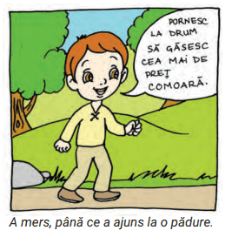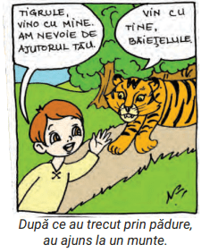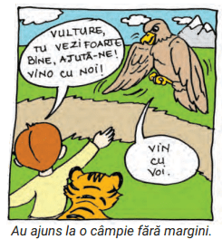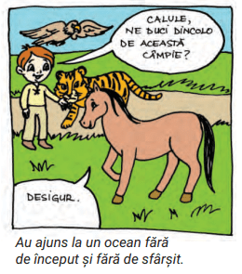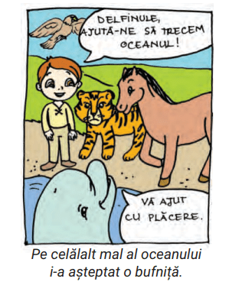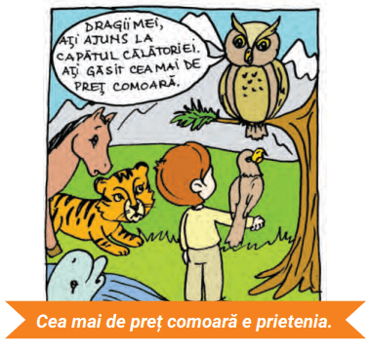
- Completează propozițiile:
- Titlul poveștii este _______________________________________________________. 1 p
- Personajele sunt _____________________________________________________________
__________________________________________________________________________ 6 p
- Băiatul a căutat __________________________________________________________. 2 p

- Scrie locul unde îl întâlnește băiatul pe fiecare personaj.
PERSONAJUL | tigrul | vulturul | calul | delfinul | bufnița
LOCUL
5 p
- Denumește personajul din poveste.
Este curios: ______________________________
Fuge repede: _____________________________
Vede bine: ______________________________
Înoată foarte bine: ________________________
Este puternic: ____________________________
Este înțeleaptă: ___________________________
6 p
- Denumește personajul care vorbește.
- Vă ajut să treceți oceanul. __________________________________________
- Vă duc dincolo de această câmpie fără capăt. ____________________________
- Am nevoie de ajutorul tău. __________________________________________
- Dragii mei, ati găsit cea mai de preț comoară. ___________________________
4 p
- Numerotează propozițiile în ordinea evenimentelor.
____ Calul i-a dus dincolo de câmpie.
____ Tigrul l-a însoțit în drumul său.
____ Bufnița a explicat ce este comoara cea mai de preț.
____ Cu ajutorul vulturului au ajuns pe o câmpie fără margini.
____ Un băiețel a pornit în căutarea comorii cea mai de preț.
____ Pe malul oceanului s-au întâlnit cu un delfin.
6 p

23-30 p Foarte bine
14-22 p Bine
5-13 p Suficient

Cheia rezolvării:
1.
- Cea mai de preț comoară
- Băiețelul, tigrul, vulturul, calul, delfinul, bufnița
- Cea mai de preț comoară de pe această lume
2.
PERSONAJUL | tigrul | vulturul | calul | delfinul | bufnița
LOCUL | pădure | munte | câmpie | ocean | malul oceanului
3.
  - băiețelul
  - calul
  - vulturul
  - delfinul
  - tigrul
  - bufnița
4.
- delfinul,
- Calul,
- Băiețelul.
- Bufnița
5.
4, 2, 6, 3, 1, 5

